Veel zeedieren leven aan beide polen
Ben van Raaij 16 februari 2009
- Honderden diersoorten blijken zowel in de Arctische als de Antarctische poolzeeën voor te komen. Hoewel er 12 duizend kilometer water tussen zit.
Dat is een van de uitkomsten van een mariene survey die maandag werd gepubliceerd. De studie, uitgevoerd in het kader van het Internationale Pooljaar 2007-2008, is onderdeel van de International Census of Marine Life. Het eindrapport van deze tienjarige, wereldwijde soortentelling wordt in 2010 gepubliceerd.
De onderzoekers vonden in totaal 235 soorten die zowel in Arctische als Antarctische zeeën lijken te gedijen. Daaronder vijf walvissoorten, zes zeevogels en honderd soorten kleine schaaldiertjes, waaronder zwemmende vleugelslakjes.
Hoe twee populaties van dezelfde soort door bijna 12 duizend kilometer water kunnen zijn gescheiden, moet nader onderzocht. Walvissen en zeevogels migreren over enorme afstanden, maar voor wormen en slakken is dat moeilijker.
Mogelijk spelen diepzeestromingen een rol, aldus de onderzoekers. De diepzee is een wereldomspannend systeem en de temperaturen liggen er overal rond het nulpunt of iets daarboven. De stromingen zouden eitjes of larven van weinig mobiele dieren als zeekomkommers over lange afstanden kunnen transporteren.
Een andere mogelijkheid is dat zowel de Arctische als de Antarctische populaties van soorten afstammen van voorouders die tijdens de laatste ijstijd (117 duizend tot 12 duizend jaar geleden) nog met elkaar in contact stonden. Door hun gelijksoortige koude omgeving zouden de populaties sindsdien nooit uiteen zijn gegroeid.
Genetisch onderzoek moet uitwijzen in hoeverre ogenschijnlijk identieke soorten uit beide poolzeeën inderdaad identiek of juist verschillend zijn, en als ze verschillend zijn, hoe lang geleden ze dan evolutionair zijn gescheiden.
In totaal werden bij de Pooljaar-census 7500 diersoorten in het Antarctisch en 5500 in het Arctisch gebied geteld. Honderden daarvan zijn volgens de zee-onderzoekers niet eerder beschreven.
De poolzeeën zijn dus allerminst biologische woestijnen, concluderen de wetenschappers. Tot nu toe is altijd aangenomen dat de biodiversiteit in de poolzeeën veel minder is dan die in tropische zeeën.

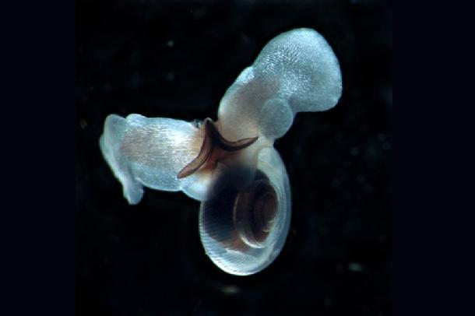
Diepzeeslakje Limacina helicina /Deze slak, niet groter dan een boon, vangt algen en ander voedsel met een slijmerig net.Het vleugelslakje Limacina helicina komt in beide poolzeeën voor. Het kan wel 1 centimeter groot worden. (Foto Russ Hopcroft)
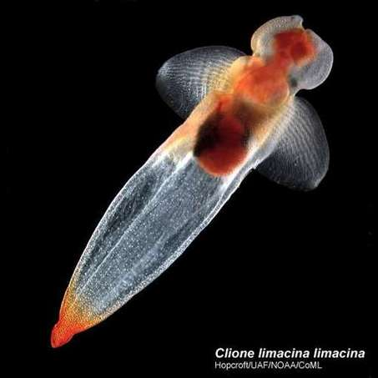
Ook dit is een slak, maar een soort zonder schelp. Het dier voedt zich uitsluitend met soortgenoten die wel over een schelp beschikken.
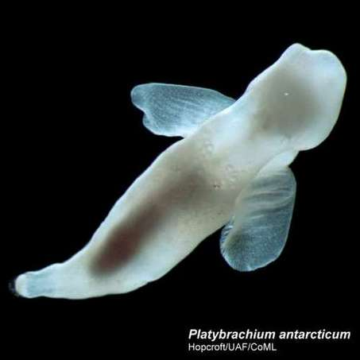
Een soort zeeëngel die op allerlei slakken jaagt om zich te voeden. Het dier leeft vooral rond Antarctica.
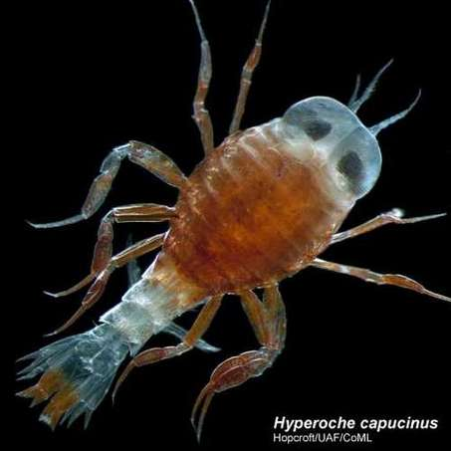
Dit dier is een soort strandvlo. Het is een van de meest voorkomende jagers in de poolgebieden.
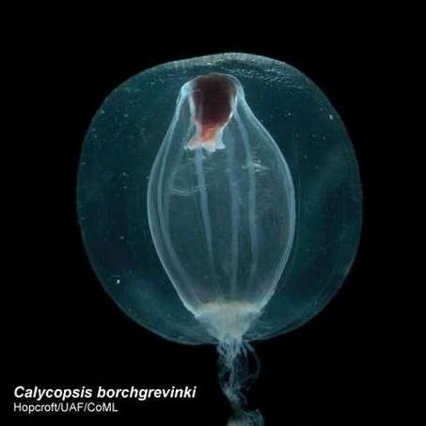
Een soort kwal die vooral in de wateren rond Antarctica leeft.
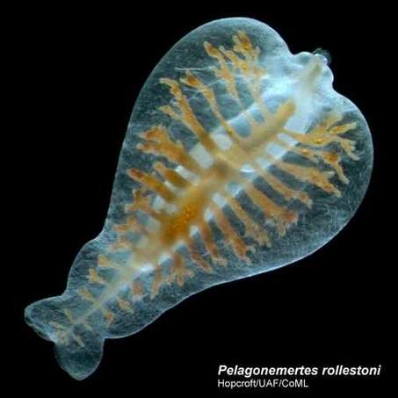
Dit bizarre wezen jaagt op plankton dat het met een pijltje op de tong als een harpoen vangt. De gele massa is de maag die het hele lichaam van voedsel voorziet.
http://www.volkskrant.nl/wetenschap/article1149696.ece/Veel_zeedieren_leven_aan_beide_polen

Wateren rond Zuidpool vol enorme wezens
22 maart 2008
WELLINGTON - Nieuw-Zeelandse en Amerikaanse onderzoekers hebben in de wateren bij de Zuidpool onverwacht veel groot leven aangetroffen.
De vorsers zijn vooral verbaasd over de omvang van sommige wezens, zoals kwallen met vier meter lange tentakels, enorme zeeslakken en grote, uitgestrekte velden vol zeelelies.
Het onderzoeksteam is ervan overtuigd dat er nieuwe diersoorten zitten in de totaal 30.000 monsters die uit de wateren zijn meegenomen.
Grootte
Volgens Nieuw-Zeelandse media deed het team onderzoek in de Rosszee, tot een diepte van 3500 meter.
De grootte van de sommige dieren is mogelijk te verklaren uit de temperatuur en het hoge zuurstofgehalte van het water en de relatieve afwezigheid van grote roofdieren.
De wetenschappers zeggen nog jaren nodig te hebben om alle verzamelde informatie te ordenen en te bestuderen.

Bipolaire beesten
De vraag waarom een ijsbeer geen pinguïns eet is snel beantwoord als je weet waar ze wonen. Maar onder water lijkt de 12000 kilometer die de poolzeeën scheidt niet zo’n grote barrière. Is het van walvissen nog wel voor te stellen dat ze zulke tochten maken, bij kleine zeeslakken rijst er toch wel wat verbazing over deze prestatie.
De afstand onder water is anders dan over land. Laat een landdier zich afschrikken door een natuurlijke barrière als een bergketen, een rivier of een woestijn, onder water kan een dier veel makkelijker grote afstanden afleggen.
De grote zeestromen kunnen een beest over de hele wereld meevoeren. En dieren die niet zonder de kou kunnen hebben geen problemen bij de evenaar. De diepe oceaan wordt rond de evenaar op sommige plekken niet warmer dan 4 graden Celsius en rond de polen niet meer dan vijf graden lager.
De Census of Marine Life (CoML), die met deze resultaten kwam, is al sinds 2000 bezig om zoveel mogelijk zeedieren in kaart te brengen. Naast uiterlijke kenmerken, eetgewoonten en gedrag wordt - door meer dan vijfhonderd onderzoekers die aan de CoML verbonden zijn - ook de genetische informatie van ieder dier in kaart gebracht, de ‘Barcode of Life’.
Dankzij deze code is met zekerheid te zeggen dat het bij beide polen om dezelfde beesten gaat. In 2010 hopen de onderzoekers zo’n 90 procent van alle zeediersoorten van een ‘genetische streepjescode ‘ te hebben voorzien.
Johan Schaeffer
http://news.bbc.co.uk/earth/hi/earth_news/newsid_8231000/8231553.stm
van coole kwallen in de diepte van de arctische zee.
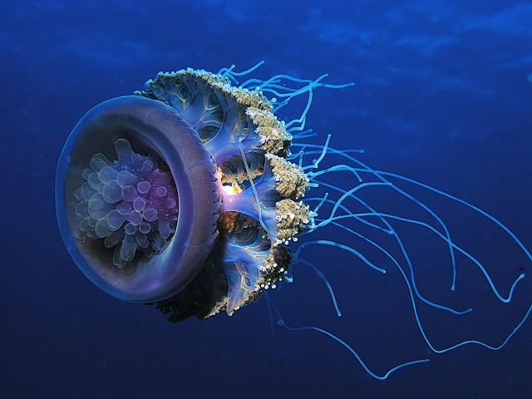

http://www.microscopy-uk.org.uk/micropolitan/

Other Invertebrates  Diatom  Display  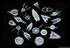  Radiolaria Lounge  Foram  Factory | 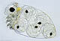  Hall of Arthropods  Algae  Exhibit  Egg Chamber  Centre of Larval  Development

